Kriterien & Reperaturkosten für den Gebrauchtwagenkauf von Kastenwägen

Inhalt
Anruf 2
Besichtigung 2
Zahnriehmen 2
Reifen 3
Bremsen 3
Scheckheft / Serviceheft / Serviceplan / oder Wartungsheft 4
Stoßdämpfer / Federn 5
Motor 6
Öl 6
Riehmen 6
Kaltstart 6
Start 6
Testfahrt 6
Kühlflüssigkeit 7
Hauptuntersuchung (TÜV ) 7
Abgasuntersuchung 7
Lichter 7
Interior 8
Karosserie 8
Frontscheibe 8
Kühler 8
Kardernwelle 8
Flecken unter dem Auto 9
Rechnungen 9
Modelle 9
Kauf 10
Dokumente Gebrauchtwagen 10
Zulassungsbescheinigung Teil I (Kfz-Schein): 10
Zulassungsbescheinigung Teil II (Fahrzeugbrief): 10
Der HU-Bericht (TÜV) und AU-Prüfnachweis (Abgasuntersuchung): 10
Inspektions-Scheckheft und Werkstattrechnungen: 11
Bedienungsanleitung 11

ADAC gebrauchtwageninfos:
https://assets.adac.de/image/upload/v1607345278/ADAC-eV/KOR/Text/PDF/gebrauchtwagenkauf-checkliste_ofyeqh_id3p5p.pdf

Anruf
- TÜV
- Transport des Wagens
  - Wenn kein TÜV
    - Kurzzeitzulassung/Tageszulassung: https://www.bussgeldkataloge.de/zulassung-ohne-tuev/
- Probefahrt
  - Wenn kein TÜV
    - Kurzzeitzulassung/Tageszulassung: https://www.bussgeldkataloge.de/zulassung-ohne-tuev/
- Vorbesitzer
  - Anzahl der Vorbesitzer
  - Wie lange hat der letzte Vorbesitzer das auto gebhabt
- Zahnriehmen (Wann zuletzt gewechselt)
- Bremsen (Wann zuletzt gewechselt)
- Reifensätze (Wann zuletzt gewechselt)
- öl (Wann zuletzt gewechselt)
- Scheckheft Rechnungen (Vorhenden)
- Unfall (Geschehen)
- Gebrauchtwagencheck möglich?
  - Gebrauchtwagenchecks gibt es ab ca 70€

Besichtigung

Zahnriehmen
Intervalle:
- Nach Modellen:
- Zeitlich: ~ 5 Jahre
- Kilometer: ~ 100.000 km
Kosten:
- 650 -1000 € in der Werkstatt
- 200 € Materialkosten

Reifen
Kriterien:
- Winter + Sommerreifen
- Profil: Mindesttiefe >1.6 mm ( Eigentlich 3mm)
- Weitere Beschädigungen. Z.B. and der Seite des Reifens
Intervalle:
- Wechselintervall Kilometer ~ 30.000km -60.000km
- Wechselintervall zeitlich ~ 6 Jahre
Kosten:
- Kosten Reifensatz ~ 400-600€

Bremsen
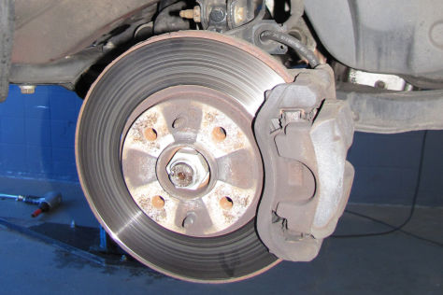
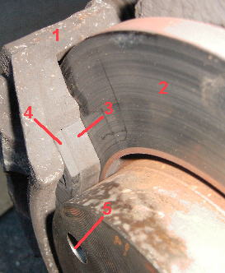

1. Bremssattel, 2. Bremsscheibe, 3. Bremsbelag, 4. Belagträger
Infos Bremsen: http://www.langzeitauto.de/de/node/102
Kriterien
- Bremsscheibe
  - Riffelig?
  - Riss?
  - Rost (vorallem wenn mehr als Flugrost)?
  - Uneinheitlich Abnutzung (Farben)
  - Ränder an den Bremssscheiben
  - Verbogene Bremsscheiben
- Bremsklötze/backen
  - > 5 mm Material
- Bremsflüssigkeit:
  - Wenn Stand niedrig → Bremesen verschlissen.
- Testfahrt
  - Quietschen/Mahlendes geräusch
  - Flatterndes pulsierendes Bremspedal
  - Langer Bremsweg
  - Langer weg Bremspedal
Intervalle
- Bremsbeläge: 100.000 bis 130.000 km
- Bremsscheiben: 50.000 bis 100.000 km
Kosten
- Materialkosten Bremsscheiben: ~100€
- Materialkosten Bremsklötze: ~60€

Scheckheft / Serviceheft / Serviceplan / oder Wartungsheft
Intervallwartung des Autos. Kundenservice. → Stempel und Unterschrift
Du willst ein gebrauchtes Auto kaufen: Ein lückenloses Scheckheft zeigt dir, dass alle Wartungen gemacht wurden. Du kannst davon ausgehen, dass das Auto noch nicht bald repariert werden muss. Aber Vorsicht: Es gibt auch Betrüger.
Kriterien Scheckheft:
- Wurden die Einträge mit Stempel und Unterschrift bestätigt?
- Sind alle Seiten vorhanden und wurde keine herausgerissen?
- Werfe einen Blick auf die Wartungsbegleitkarten. Sie sind im Motorraum oder an der Türsäule der Fahrerseite befestigt. Hier steht, wann Bremsflüssigkeit und Öl nachgefüllt wurden. Stimmt es mit den Angaben im Scheckheft überein?
- Achte auf den Kilometerstand. Er wird bei jeder Wartung vermerkt. Prüfe, ob der Tachostand im Scheckheftverlauf Sinn ergibt und im Vergleich mit der jetzigen Zahl Sinn macht.
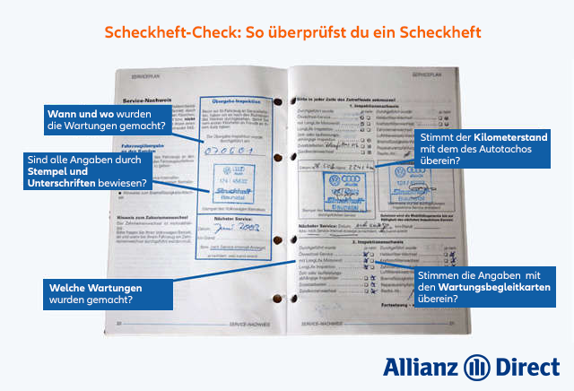

Stoßdämpfer / Federn
Kriterien:
- Dämpfer:
  - Dichtigkeit → kein öl
  - Kein Rost
  - Kein Dreck
  - Keine Spröden gummies
- Federn:
  - Nicht gebrochen
Intervalle:
Kosten:
- Stoßdämpfer: ~125€ das stück

Motor

Öl
Kriterien:
- Farbe
+ Honigfarben → Frisch
- Schlammig weiße Emulsion→ Motorkopfdichtung defeckt → kühlwasser im Ölkreislauf
- Glitzernde Metallpartikel → Abrieb starker Kolben/Klobenrig Verschleiß
- Dünnflüssig → ölwechsel nötig
Test:
- Test an Ölstab, Ölnachfüllbehälter und Ablasschraube

Riehmen
Kriterien:
- Draufdrücken, maximal 2cm Spiel

Kaltstart

Start
Geräusche:
- kurz äääääähhh →dann auföhren → Pleul lagerschalen kaputt
Tests
- Ausgleichsbehälter kühler auf → blubbern/ Abgaßaustritt/Abgaßgeruch → Zylinderkopfdichtung kaputt

Testfahrt
Kriterien:
- Kupplung
  - Kommt sie spät ist es schlecht
- Bremsen
  - Langer Bremsweg
  - Flatterndes Pedal
  - Handbremse rastet erst spät ein
- Getriebe
  - Schalthebel ausgeschlagen
- Spurstangenkopf → Lenkung
  - knackendes Geräusch beim Einlenken hörbar
  - hoher Reifenverschleiß
  - Fahrzeug fährt nicht mehr richtig in der Spur
  - Lenkung hat Spiel
  - https://www.autobild.de/artikel/ratgeber-spurstangenkopf-14597799.html
  - Austauschkosten in der Wekstatt: 300€
- Kühler
  - Temperaturanzeige

Kühlflüssigkeit

Tachostand
- Kriterien:
  - Stimmit er mit den Wartungsnotizen im Motorraum und dem Scheckheft überein
  - Verkäufer ist nur bereit den kilometerstand „laut Tacho“ zu bestätigen.

Hauptuntersuchung (TÜV )
Kriterien:
- Der Originale TÜV bescheid → sonst droht fälschung
- TÜV Plakette auf dem Nummernschild
  - Die aufgedruckten Ziffern sollten sich leicht erheben

Abgasuntersuchung

Lichter
Kriterien:
- Bremslicht
- Rücklicht
- Frontscheinwerfer
- Fehrnlicht
- Blinker
- Nebelscheinwerfer

Interior
Kriterien:
- Allgemeiner Eindruck → Gepflegt?
- Instrumente → Alles funktionstüchtig?

Karosserie
- Spaltmaße
- Rost

Frontscheibe
Kriterien:
- Beschädigungen:
  - Kratzer, egal
  - Steischlag → ohne dreck drinnen →nicht im Fernsichtfeld (Fahrerseitiger Bereich des Scheibenwischers)→ potential zum reparieren
  - Riss → nicht im Randbereich → < 2.5 cm → ohne dreck drinnen →nicht im Fernsichtfeld (Fahrerseitiger Bereich des Scheibenwischers)→ potential zum reparieren
  - https://www.kfzteile24.de/magazin/werkstatt-service/frontscheibe-wechseln
- Kosten
  - Austausch 500€-1000€
  - Austausch nur in der Wekstatt möglich
  - Reparatur in der Werkstatt oder Selbst mit Reperaturset

Kühler
- Kriterien
  - Stand der Kühlflüssigkeit im Kühler oder im Ausgleichsbehälter sinkt stetig
  - Unter dem Fahrzeug befindet sich eine Wasserlache

Kardernwelle
- Kriterien:
  - Falls vorhanden → wenig spiel bei daran drehen.
- Kosten
  - Für kleine Leckagen kann Kühlerdichtmittel eine gute, dauerhafte Lösung sein.

Flecken unter dem Auto
- https://www.atp-autoteile.de/blog/flecken-oel-sprit-und-bremsfluessigkeit/
- Geruch, Gefühl
- Öl, schmierig
- Kühlwasser
- Benzin, wasser, dünnflüssig

Rechnungen

Modelle
Fiat Ducato Überblick:
- https://www.adac.de/rund-ums-fahrzeug/autokatalog/marken-modelle/fiat/ducato/?filter=NONE&sort=SORTING_DESC
- https://de.wikipedia.org/wiki/Fiat_Ducato
- Ducato hat einen Frontantrieb
  - Vorteile:
    - Kardanwelle entfällt → weniger Gewicht, Mehr Zuladung möglich
    - Günstigere Herstellungskosten Herstellungskosten
    - Mehr Platz → Anbringung von Tanks und Fächern.
  - Nachteile:
    - Weniger Traktion
    - Untersteuern
    - Kleinerer Lenkeinschlat →Größerer Wendekreis

Kauf

Dokumente Gebrauchtwagen
Quelle: https://www.qualitaets-gebrauchtwagen.de/ratgeber/die-schritte/welche-unterlagen-benoetigt-man-beim-kaufverkauf-eines-gebrauchtwagens

Zulassungsbescheinigung Teil I (Kfz-Schein):
- Der erste Teil der Zulassungsbescheinigung, früher auch Kraftfahrzeugschein genannt, ist der „Personalausweis“ eines Autos. Er ist der Nachweis, dass das Fahrzeug zum Verkehr zugelassen ist, und wird auch beim Finanzamt geführt. Hier wird auch bestimmtes Zubehör eingetragen oder Anbaueile wie z. B. eine Anhängerkupplung. Der nächste HU/AU-Termin muss hier ebenfalls eingetragen sein. Der Verkäufer muss dem Käufer die Zulassungsbescheinigung I aushändigen.
- Verküufer ist auch als Besitzer in Kfz-Schein eingetragen oder hat eine Vollmacht

Zulassungsbescheinigung Teil II (Fahrzeugbrief):
- Der zweite Teil der Zulassungsbescheinigung, früher auch Fahrzeugbrief genannt, wird dem Käufer ebenfalls übergeben. Hier muss der rechtmäßige Vorbesitzer namentlich eingetragen sein. Wird der Gebrauchtwagen im Namen einer anderen Person verkauft, benötigt der Verkäufer eine entsprechende Vollmacht.
Kaufvertrag:
Im Kaufvertrag sollten alle Details (Marke, Typ, Karosserie, Leistung → wie in Zulassungsbescheinigung) rund um das Fahrzeug festgehalten sein. Dazu gehört auch die Dokumentation von Mängeln oder Schäden.
- Namen und Adressen der beiden Vertragspartner (und evtl. Bevollmächtigter)
- Personalausweisnummer/Reisepassnummer der beiden Vertragspartner
- Fahrzeugidentifikationsnummer (FIN)
- Nummer der Zulassungsbescheinigung Teil II (Fahrzeugbrief)
- Kaufpreis
- Datum, Ort und Unterschriften der beiden Vertragspartner
- Zusagen schriftlich festhalten:
  - Aussagen wie „unfallfrei“, „Austauschmotor“, „ . . . wird noch repariert“ sind, mündlich abgegeben, wenig wert

Der HU-Bericht (TÜV) und AU-Prüfnachweis (Abgasuntersuchung):
Auch der Beleg der letzten HU muss bei einem Besitzerwechsel übergeben werden. Werden im TÜV-Bericht Mängel erwähnt, sollte der Käufer die entsprechenden Stellen ggf. noch einmal am Fahrzeug kontrollieren. Der Prüfbericht der letzten Abgasuntersuchung muss nicht zwingend übergeben werden, falls er vorhanden ist, sollte er dem neuen Besitzer jedoch ebenfalls ausgehändigt werden.

Inspektions-Scheckheft und Werkstattrechnungen:
Damit wird die gesamte Historie des Gebrauchtwagens dokumentiert. So kann der Käufer nachvollziehen, welche Wartung- und Verschleißarbeiten in der Vergangenheit durchgeführt wurden. Es ist beim Verkauf eines gebrauchten Fahrzeugs nicht zwingend erforderlich, aber ein seriöser Verkäufer sollte diese Dokumente vorliegen haben.

Bedienungsanleitung
Was sind die Wartungsempfehlungen des Herstellers? Welcher Reifendruck wird empfohlen, nach wie vielen Kilometern sollte man einen Ölwechsel machen und wie funktioniert der Bordcomputer? Sie finden die meisten Informationen zu einem Gebrauchtwagen im Internet, aber es ist immer praktisch, die gedruckte Bedienungsanleitung vorliegen zu haben. Falls vorhanden, sollte deshalb auch die Bedienungsanleitung des Gebrauchtwagens den Besitzer wechseln.

